Year 9 Spanish
Week 2
Lesson 2: Transport (pages 2-5)
Lesson 3: Accommodation (pages 6-7)
Lesson 4: Opinions (pages 8-10)

Lesson 2: Transport

Do Now
Traduce al inglés
 | Español | English
1 | ¿Dónde vas normalmente de vacaciones?
2 | Voy de vacaciones a Inglaterra
3 | Van de vacaciones a Irlanda
4 | Vamos de vacaciones a Nueva York en América del Norte

Actividad 1
Enlace la frase con la imagen. Match the phrase with the image in the table below.

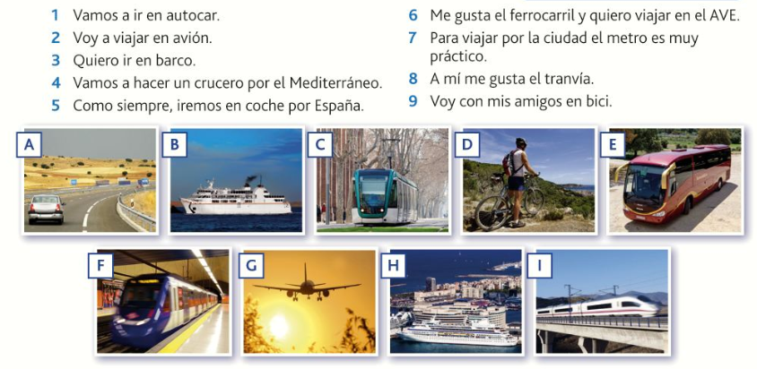

 | Picture | Sentence
1 | A | 5
2 | B
3 | C
4 | D
5 | E
6 | F
7 | G
8 | H
9 | I

VOCABULARY
Autocar avión barco crucero coche AVE tranvía bici metro

- Using sentences in Activity 1A, find the phrases:

 | English | Spanish
1 | We are going to go | Vamos a ir
2 | To travel
3 | I want
4 | We are going to do
5 | As always
6 | Practical

- Write the means of transport mentioned in the sentences from Activity 1A.

For example, in sentence A, the transport mentioned is a car.

 | Picture | English
1 | A En coche | By car
2 | B
3 | C
4 | D
5 | E
6 | F
7 | G
8 | H
9 | I

Actividad 2
Lee el texto. Read the text.

- Santi: Normalmente voy de vacaciones al sur de España con mi familia. Vamos en Agosto. Puesto que es un viaje largo, vamos en tren, en el AVE. Casi siempre hace mucho calor pero a veces hay tormentas.
- Juana: Yo voy de vacaciones a Sudamérica. Voy con mis padres y vamos a visitar unos primos de mi madre. Vamos en invierno porque claro, allí es verano. Evidentemente vamos en avión porque es un viaje muy largo. Generalmente hace buen tiempo pero a veces hace mucho viento.
- Nico: Siempre voy al noroeste de España con mi hermano. Vamos en bici y por eso vamos en primavera cuando hace más fresco.
- Rosa: Normalmente voy de vacaciones con mi tía. Tiene coche así que viajamos en coche y en barco. Vamos en otoño y siempre vamos a Escocia porque su madre es escocesa. El problema es que en Escocia llueve mucho o hay niebla.
- Jaime: Siempre voy de vacaciones con mis padres y mi hermano pequeño. Les gusta la playa así que siempre vamos a la costa. Viajamos en autocar porque sale más barato. Vamos en verano durante las vacaciones escolares y en estas fechas normalmente está despejado y hace sol.

Copia la tabla y rellena. Copy the table into your book and complete it using the text above.
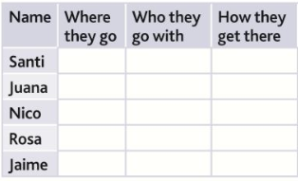

Actividad 3
Traduce al inglés

Normalmente voy de vacaciones a Francia en autocar.

Sin embargo, mi hermano va de vacaciones a América del Sur en avión.

En mi opinión, me encanta viajar en barco porque es excelente.

Lesson 3 – Accommodation

Do Now
Copia y traduce al inglés.
Español | English | Green Pen
Eg. Va a viajar | He/she is going to travel
Va a dormir | He/she is going to…
Va a alquilar
Va pasar
Va a quedarse
Va a alojarse

Actividad 1

Use the pictures below to help you link the correct accommodation to the definition. The first one has been done as an example. Then translate the definition.

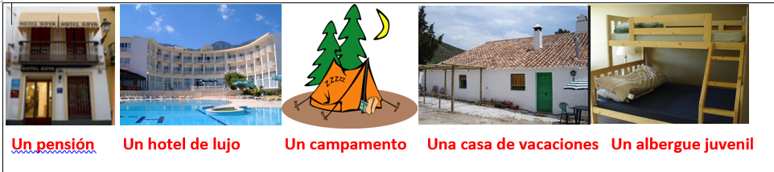

Picture | Alojamiento- Accomodation | Traducción
- Me gusta dormir en una tienda de campaña en un campamento. | Un campamento- campsite | I like to sleep in a tent in a campsite.
- Me gusta pasar mis vacaciones en una casa donde los jóvenes pueden quedarse
- Podemos alojarnos en una habitación. Hay comida en el restaurante.
- Puedes quedarte en una habitación básica sin instalaciones
- Podemos alquilar la casa entera

Actividad 2

Enlace el español con el inglés. ¡Utiliza el vocaulario para ayudarte!

Español | English | Green Pen
Eg. límpio | d. Clean
- sucio
- tranquilo
- ruidoso
- cómodo
- incómodo
- barato
- caro
- seguro
- peligroso
- sería
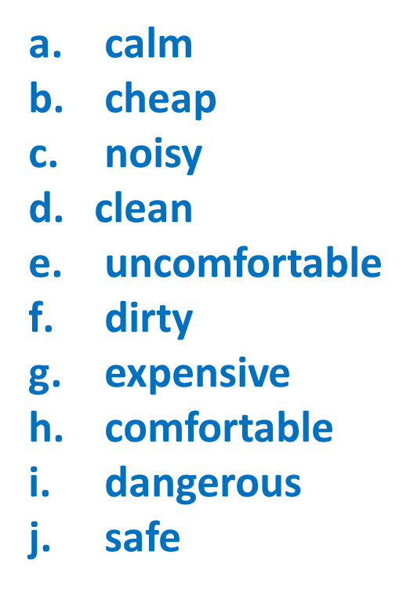

It would be= serdad

Actividad 3

Traduce las frases al español.

English | Español | Green Pen
Eg. I like to stay in a tent because it is cheap and relaxing. | Me gusta quedarme en una tienda de campaña porque es barata y relajante.
I like to stay in a hotel because it is comfortable.
I don’t like to hire a hostel because it is dirty.
I would like to stay in a holiday house because it would be very quiet.

Lesson 4 - Opinions

Do Now
Traduce al español

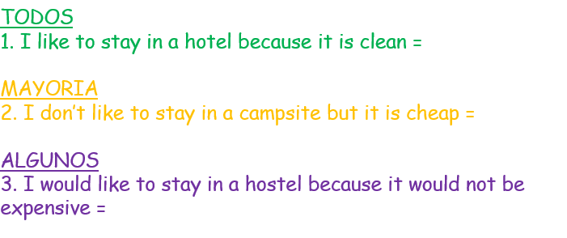
 | Español | Boli verde
1. | Me gusta quedarne en….
2.

3.

Actividad 1

Lee el texto y busca las frases en español:

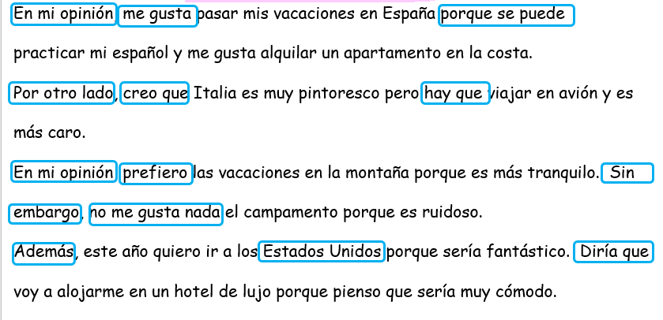

Inglés | Español | Boli verde
I like
I prefer
Also
United states
In my opinion
I believe that
You have to
Because one can
However
I would say that
On the other hand

Actividad 2
Use the below sentence builder to write three sentences about where you like to go and how you like to travel:

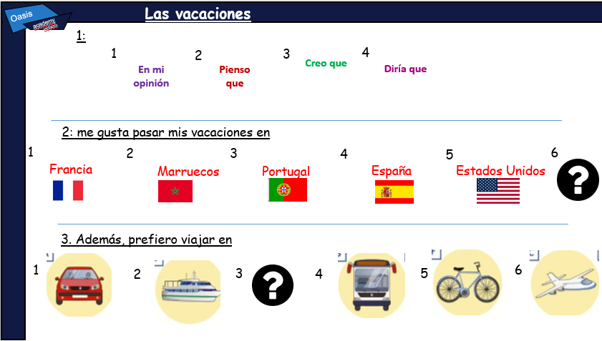

 | Español | Green pen
1.

2.

3.

